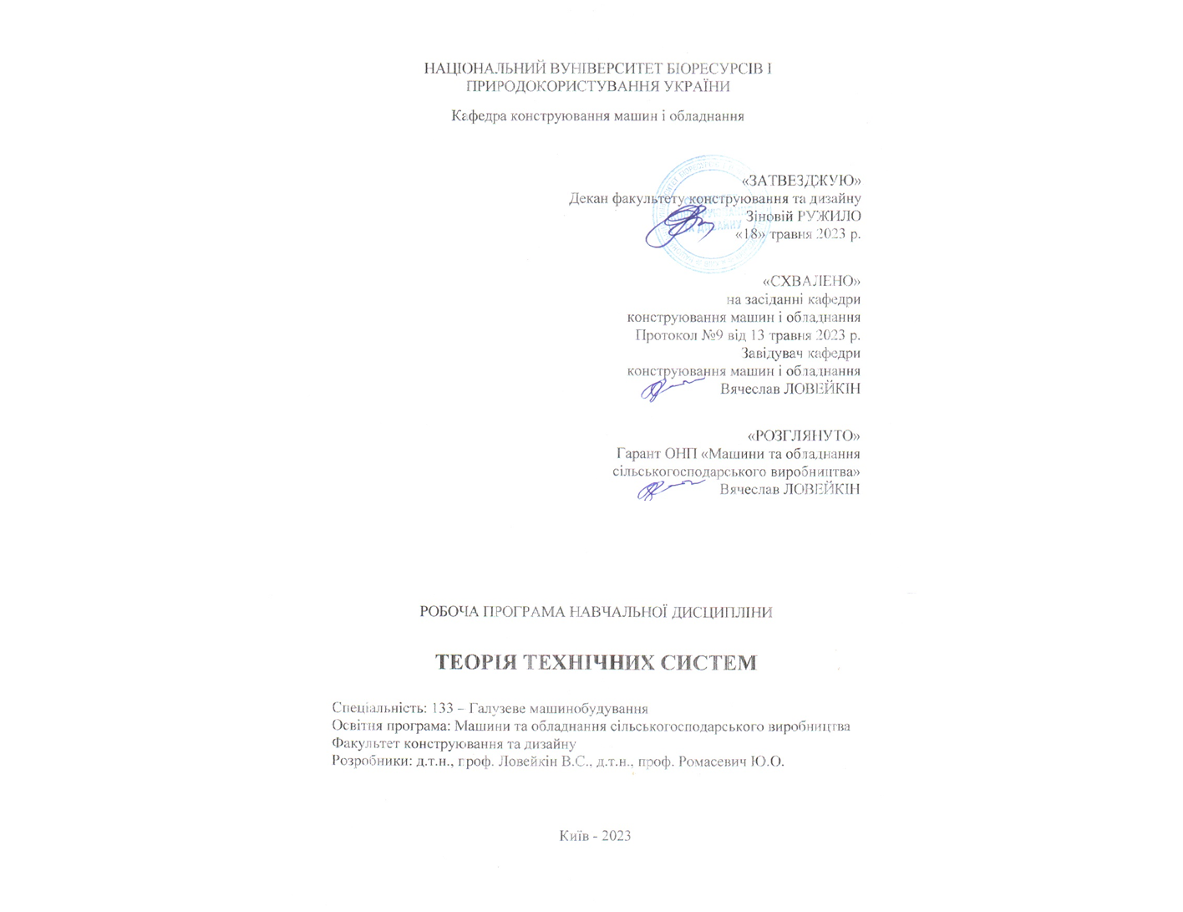НАЦІОНАЛЬНИЙ ВУНІВЕРСИТЕТ БІОРЕСУРСІВ І ПРИРОДОКОРИСТУВАННЯ УКРАЇНИ

Кафедра конструювання машин і обладнання

«ЗАТВЕЗДЖУЮ»

Декан факультету конструювання та дизайну

Зіновій РУЖИЛО

«18» травня 2023 р.

«СХВАЛЕНО»

на засіданні кафедри

конструювання машин і обладнання

Протокол №9 від 13 травня 2023 р.

Завідувач кафедри

конструювання машин і обладнання

Вячеслав ЛОВЕЙКІН

«РОЗГЛЯНУТО»

Гарант ОНП «Машини та обладнання

сільськогосподарського виробництва»

Вячеслав ЛОВЕЙКІН

РОБОЧА ПРОГРАМА НАВЧАЛЬНОЇ ДИСЦИПЛІНИ

**ТЕОРІЯ ТЕХНІЧНИХ СИСТЕМ**

Спеціальність: 133 – Галузеве машинобудування

Освітньо-наукова програма: Машини та обладнання сільськогосподарського виробництва

Факультет конструювання та дизайну

Розробники: д.т.н., проф. Ловейкін В.С., д.т.н., проф. Ромасевич Ю.О.

Київ - 2023

**1. Опис навчальної дисципліни**

**Теорія технічних систем**

спеціальність 133 – Галузеве машинобудування

|  |  |  |  |
| --- | --- | --- | --- |
| **Галузь знань, спеціальність, освітньо-кваліфікаційний рівень** | | | |
| Галузь знань | | 13 – Механічна інженерія  (шифр і назва) | |
| Спеціальність | | 133 – Галузеве машинобудування  (шифр і назва) | |
| Освітня ступінь | | МАГІСТР  (бакалавр, спеціаліст, магістр) | |
| **Характеристика навчальної дисципліни** | | | |
| Вид | | Нормативна | |
| Загальна кількість годин | | 150 | |
| Кількість кредитів ECTS | | 5 | |
| Кількість змістових модулів | | 2 | |
| Форма контролю | | Екзамен | |
| **Показники навчальної дисципліни для денної форми навчання** | | | |
|  | денна форма навчання | | заочна форма навчання |
| Рік підготовки | 1 | |  |
| Семестр | 2 | |  |
| Лекційні заняття | 15 год. | |  |
| Лабораторні заняття | 30 год. | |  |
| Самостійна робота | 75 год. | |  |
| Курсова робота | 30 год. | |  |
| Кількість тижневих годин  для денної форми навчання:  аудиторних  самостійної роботи студента | 3 год.  5 год. | |  |

**2. Мета та завдання навчальної дисципліни**

Мета дисципліни полягає в тому, щоб виробити у студента здатність системного розгляду задач технічних систем сільськогосподарських машин і подати конструктивні методи їх розв’язання, зокрема задач динаміки машин та керування режимами їхньої роботи.

Завдання дисципліни полягає у наступному: засвоїти основні положення системного підходу при розв’язанні задач проектування конструкцій машин та режимів їхньої роботи; ознайомитись з методами фізичного та математичного моделювання технічних систем; освоїти методи моделювання динаміки руху сільськогосподарських машин; ознайомитись з методами аналізу та синтезу технічних систем, зокрема методом морфологічного аналізу та синтезу механізмів і машин сільськогосподарського призначення; освоїти методи керування рухом механізмів сільськогосподарських машин.

У результаті вивчення навчальної дисципліни студент повинен

Знати: основні положення системного підходу при розв’язанні задач проектування конструкцій машин та режимів їхньої роботи; методи фізичного та математичного моделювання технічних систем; основні положення та принципи розв’язання задач динаміки машин; основні критерії та методи динамічної оцінки машин; методи аналізу та синтезу технічних систем; методи керування рухом технічних систем.

Вміти: застосовувати положення системного підходу при розв’язанні задач проектування конструкцій машин та режимів їхньої роботи, побудувати і вибрати параметри фізичної моделі конкретної технічної системи; будувати дискретні динамічні моделі конкретної технічної системи; скласти математичну модель динаміки руху технічної системи; розв’язати диференціальні рівняння руху технічної системи за допомогою програми “Mathematica”.

Після успішного вивчення дисципліни "Теорія технічних систем" студенти спеціальності "Галузеве машинобудування" будуть мати необхідні знання та навички для проектування, виробництва та експлуатації складних технічних систем в різних галузях виробництва, зокрема, сільськогосподарського машинобудування.

***Набуття компетентностей:***

**інтегральна компетентність (ІК):** здатність розв’язувати складні завдання і проблеми галузевого машинобудування, що передбачають проведення дослідження та/або здійснення інновацій та характеризується невизначеністю умов і вимог.

**загальні компетентності (ЗК):** ЗК2. Здатність вчитися та оволодівати сучасними знаннями. ЗК6. Здатність генерувати нові ідеї (креативність).

ЗК7 Здатність виявляти, ставити та вирішувати проблеми. ЗК8 Здатність приймати обґрунтовані рішення. ЗК10. Здатність проводити дослідження на відповідному рівні.

**фахові (спеціальні) компетентності (СК):** СК1 Здатність ставити, удосконалювати та застосовувати кількісні математичні наукові й технічні методи та комп’ютерні програмні засоби, застосовувати системний підхід для розв’язування інженерних задач, зокрема, в умовах технічної невизначеності. СК7. Здатність виконувати науково-практичні та прикладні дослідження в машинобудівній галузі. СК8. Здатність моделювати та досліджувати динаміку руху машин різного призначення, а також здійснювати їхню оптимізацію. СК9. Здатність розробляти, досліджувати та пояснювати механічні, електромеханічні, електронні та інформаційні процеси, які лежать в основі синтезу мехатронних систем керування рухом сучасних машин, зокрема, сільськогосподарських.

***Програмні результати навчання (ПРН***): РН1. Знання і розуміння засад технологічних, фундаментальних та інженерних наук, що лежать в основі галузевого машинобудування і, зокрема, сільськогосподарського машинобудування. РН2.Знання та розуміння механіки і машинобудування та перспектив їхнього розвитку. РН4. Здійснювати інженерні розрахунки для вирішення складних задач і практичних проблем у галузевому машинобудуванні. РН8 Планувати і виконувати наукові дослідження у сфері машинобудування, аналізувати їх результати, обґрунтовувати висновки.

**3. Програма та структура навчальної дисципліни для:**

- повного терміну денної (заочної) форми навчання:

|  |  |  |  |  |  |  |  |  |  |  |  |  |  |
| --- | --- | --- | --- | --- | --- | --- | --- | --- | --- | --- | --- | --- | --- |
| Назви змістових модулів і тем | Кількість годин | | | | | | | | | | | | |
| Денна форма | | | | | | | Заочна форма | | | | | |
| тижні | усього | у тому числі | | | | | усього | у тому числі | | | | |
| л | п | лаб | інд | с.р. | л | п | лаб | інд | с.р. |
| 1 | 2 | 3 | 4 | 5 | 6 | 7 | 8 | 9 | 10 | 11 | 12 | 13 | 14 |
| ***Змістовий модуль 1. Основи теорії технічних систем та їх моделювання*** | | | | | | | | | | | | | |
| **Тема 1**.  Основи теорії систем. | 1 | 9 | 2 | - | 2 | - | 5 |  |  |  |  |  |  |
| **Тема 2**. Предмет теорії систем. | 2 | 7 | - | - | 2 | - | 5 |  |  |  |  |  |  |
| **Тема 3.** Формалізм і проблеми теорії систем | 3 | 9 | 2 | - | 2 | - | 5 |  |  |  |  |  |  |
| **Тема 4.** Технічні системи | 4 | 7 | - | - | 2 | - | 5 |  |  |  |  |  |  |
| **Тема 5.**  Методи синтезу технічних систем. | 5 | 9 | 2 | - | 2 | - | 5 |  |  |  |  |  |  |
| **Тема 6.**  Методи моделювання технічних систем | 6 | 7 | - |  | 2 | - | 5 |  |  |  |  |  |  |
| **Тема 7.** Математичне моделювання технічних систем | 7 | 9 | 2 |  | 2 | - | 5 |  |  |  |  |  |  |
| **Тема 8.**  Ідентифікація як метод побудови математичних моделей технічних систем | 8 | 7 | - |  | 2 | - | 5 |  |  |  |  |  |  |
| **Тема 9**  Фізмчне моделювання технічних систем | 9 | 9 | 2 |  | 2 |  | 5 |  |  |  |  |  |  |
| Разом за змістовим модулем 1 | 9 | 73 | 10 | - | 18 | - | 45 |  |  |  |  |  |  |
| ***Змістовий модуль 2. Аналіз технічних систем*** | | | | | | | | | | | | | |
| **Тема 1.** Моделювання приводних зусиль в механічних системах. | 10 | 7 | - | - | 2 | - | 5 |  |  |  |  |  |  |
| **Тема 2**.  Сили опору робочих органів механічних систем | 10 | 9 | 2 | - | 2 | - | 5 |  |  |  |  |  |  |
| **Тема 3**.  Моделювання динамічних процесів в механічних системах. | 11 | 7 | - | - | 2 | - | 5 |  |  |  |  |  |  |
| **Тема 4.** Коливання у механічних системах | 12 | 9 | 2 | - | 2 | - | 5 |  |  |  |  |  |  |
| **Тема 5.**  Вимушені коливання в механічних системах і механічний резонанс | 13 | 7 | - | - | 2 | - | 5 |  |  |  |  |  |  |
| **Тема 6**.  Динамічні розрахунки механічних систем. | 15 | 8 | 1 |  | 2 |  | 5 |  |  |  |  |  |  |
| Разом за змістовим модулем 2 | 6 | 47 | 5 | - | 12 | - | 30 |  |  |  |  |  |  |
| Курсовий проект (робота) з теорії технічних систем |  |  |  |  |  | 30 |  |  |  |  |  |  |  |
| Усього годин | 15 | 120 | 15 |  | 30 | 30 | 75 |  |  |  |  |  |  |

**4. Тема лабораторних робіт**

|  |  |  |
| --- | --- | --- |
| № | Назва теми | К-сть годин |
| 1 | Визначення параметрів технічної системи на прикладі барабанно-канатної системи механізму підйому вантажу | 2 |
| 2 | Морфологічний аналіз і синтез технічної системи (побудова схеми механізму підйому вантажу). | 2 |
| 3 | Розрахунок і вибір джерела руху механізму підйому вантажу | 2 |
| 4 | Кінематичний розрахунок механізму підйому вантажу | 2 |
| 5 | Визначення моменту інерції складного виробу (барабана механізму підйому вантажу) | 2 |
| 6 | Побудова розрахункової моделі механізму підйому вантажу | 4 |
| 7 | Побудова математичної моделі механізму підйому вантажу. | 2 |
| 8 | Розробка алгоритму розв’язку системи диференціальних рівнянь руху механізму підйому вантажу | 4 |
| 9 | Розробка комп’ютерної програми розрахунку математичної моделі механізму підйому вантажу. | 4 |
| 10 | Визначення вихідних параметрів механізму підйому вантажу для розрахунку комп’ютерної програми | 2 |
| 11 | Комп’ютерний розрахунок і аналіз отриманих результатів механізму підйому вантажу | 4 |
|  | Разом | 30 |

# **5.Теми самостійної роботи**

|  |  |  |
| --- | --- | --- |
| №  з/п | Назва теми | Кількість  годин |
| 1 | Будова і класифікація систем. | 5 |
| 2 | Предмет теорії систем. | 5 |
| 3 | Технічні системи | 5 |
| 4 | Метод морфологічного аналізу і синтезу технічних систем | 5 |
| 5 | Машина та її життєвий цикл як технічна система | 5 |
| 6 | Методи моделювання технічних систем | 5 |
| 7 | Ідентифікація як метод побудови математичних моделей технічних систем | 5 |
| 8 | Коефіцієнти і критерії подібності технічних систем | 5 |
| 9 | Метод аналізу розмірностей в теорії подібності | 5 |
| 10 | Моделювання приводних зусиль в механічних системах. | 5 |
| 11 | Моделювання динамічних процесів в механічних системах. | 5 |
| 12 | Побудова розрахункових моделей механічних систем | 5 |
| 13 | Вимушені коливання в механічних системах і механічний резонанс | 5 |
| 14 | Типові елементи нелінійних механічних систем і їх характеристики | 5 |
| 15 | Амплітудо-частотні характеристики і фазові траєкторії коливань механічних систем | 5 |
|  | Разом | 75 |

**6. Контрольні питання**

1. Наведіть класифікацію систем.

2.Що є основою торії систем?

3. Які елементи складають будову системи?

4 Що таке функція системи?

5. Що таке організація системи?

6. Що являє собою предмет теорії систем?

7. На яких основах базується формалізм теорії систем?

8. Які існують проблеми теорії систем?

9. Які складові організаційної системи як технічної системи?

10. Чому «машина – середовище» являє собою технічну систему?

11. За якими ознаками машину можна представити як технічну систему?

12. Чому систему машин можна віднести до технічної системи?.

13. Які складові входять в життєвий цикл машини як технічної системи?

14. Основ моделювання технічних систем.

15. Що таке рівні моделювання технічних систем?

16. Методи моделювання.

17.Які етапи моделювання технічних систем?

18. Які основні поняття фізичного моделювання?

19. Що являють собою коефіцієнти подібності технічних систем.

20. Наведіть критерії подібності технічних систем.

21 Які існують теореми подібності?

22. В чому суть методу аналізу розмірностей в теорії подібності?

23.Що є основою математичного моделювання технічних систем?

24. Які основи побудови розрахункових моделей механічних систем?

25.Яка умова зведення мас? Привести приклад.

26. Які умови зведення сил і моментів? Привести приклад.

27. Яка умова зведення жорсткості елементів механічної системи? Привести приклад.

28. Які існують методи побудови математичних моделей механічних систем?

29.Як складається математична модель двомасової динамічної моделі з пружним зв’язком і діючими рушійною силою і силою опору.

30. Як моделюються приводні зусилля в машинах?

31. Дайте визначення ідеальній, статичній та динамічній механічним характеристикам приводного двигуна.

32. Опишіть механічну характеристику гідравлічного двигуна об’ємного регулювання.

33. Опишіть механічну характеристики гідравлічного двигуна дросельного регулювання.

33. Опишіть механічну характеристики електродвигуна постійного струму.

34. Опишіть механічну характеристики електродвигуна змінного струму.

35.Суть ідентифікації як методу побудови математичних моделей технічних систем.

36.Як моделюються сили опору на робочому органі механічної системи?

37.Які бувають в’язі в механічних системах?

38. Типові елементи механічних систем, що описуються нелінійними характеристиками.

39. Наведіть класифікацію коливань механічних систем.

40. Дайте визначення вимушеним коливанням і поняттю механічний резонанс.

41.Які бувають амплітудо-частотні характеристики коливань механічних систем?

42. Що таке фазові траєкторії і фазовий портрети коливань?

43. Що являють собою некласичні фазові траєкторії коливань механічних систем?

44. Як можна описати коливання в механізмі з пружною муфтою?

45.Як здійснюються динамічні розрахунки механічних систем?

**7. Методи навчання.**

При викладанні даної дисципліни використовуються словесні, наочні та практичні методи навчання.

**8. Форми контролю.**

при вивченні дисципліни використовуються наступні форми контролю: екзамен, залік, тестування, контрольні роботи, захист результатів лабораторних робіт, захист КП.

**9. Розподіл балів, які отримують студенти.**

Оцінювання студента відбувається згідно положення «Про екзамени та заліки у НУБіП України»

|  |  |  |  |
| --- | --- | --- | --- |
| **Оцінка національна** |  | **Визначення оцінки ЄКТС** | **Рейтинг студента, бали** |
| **Відмінно** |  | **ВІДМІННО** – відмінне виконання лише з незначною кількістю помилок | **90-100** |
| **Добре** |  | **ДОБРЕ** – вище середнього рівня з кількома помилками |  |
|  | загальному правильна робота з певною кількістю помилок | **74-89** |
| **Задовільно** |  | **ЗАДОВІЛЬНО**– непогано, але зі значною кількістю недоліків | **60-73** |
|  | виконання задовольняє мінімальні критерії |  |
| **Незадовільно** |  | **НЕЗАДОВІЛЬНО –** потрібно працювати перед тим, як отримати залік (позитивну оцінку) | **01-59** |
|  | **–** необхідна серйозна подальша робота |  |

Для визначення рейтингу студента (слухача) із засвоєння дисципліни **RДИС** (до 100 балів) одержаний рейтинг з атестації (до 30 балів) додається до рейтингу студента (слухача) з навчальної роботи **RНР**(до 70 балів): **RДИС=RНР+RАТ.**

**10. Навчально-методичне забезпечення**

1. Підручники та посібники, зазначені у списку літератури.
2. Методичні вказівки до виконання лабораторних та розрахункових робіт.
3. Таблиці.
4. Інтернет-ресурси.

**11. Рекомендована література**

**Базова**

1. Ловейкін В.С. Теорія технічних систем. Навч. посібн. / Ловейкін В.С., Ромасевич Ю.О. – К.: ЦП «КОМПРИНТ», 2017. – 292с.
2. Севастьянов І.В. Теорія технічних систем. Підручник / Севастьянов І.В..- Вінниця: ВНТУ, 2014.- 181 с.
3. Дудник І.М. Вступ до загальної теорії систем. Навч. Посібник / Дудник І.М. – К.: ДУІКТ, 2022.- 129 с.

**Допоміжна**

1. Грицюк П.М. Основи теорії систем і управління. Навч. Посібник / Грицюк П.М. , Джонсі О.І., Гладка О.М.- Рівне: НУВГ, 2021.- 272 с.
2. Соколов С.В. Теорія систем і системний аналіз. Навч. Посібник. / Соколов С.В.- Суми: СДУ, 2020.- 171 с.
3. Методичні вказівки до виконання курсових та дипломних робіт. Динамічний розрахунок машин і механізмів, які використовуються у сільському та лісовому господарстві. / В.С. Ловейкін, Ю.О. Ромасевич, Н.В. Матухно – К.: 2016. – 119 с.

**12. Інформаційні ресурси**

1. <http://dic.academic.ru/dic.nsf/bse/84559/Динамика>
2. <http://vseslova.com.ua/word/Динаміка_машин_і_механізмів-32089u>
3. <http://www.dynamicmachinecorp.com/>
4. <http://www.dynamiccnc.com/>